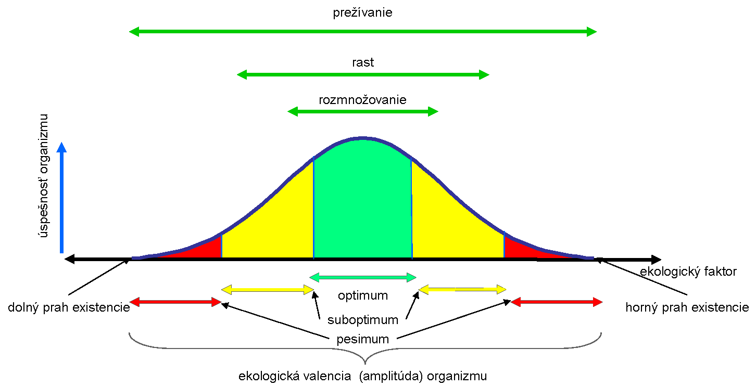
mxgUzfce
mxgUzfce


mxgUzfce
mxgUzfce


mxgUzfce
mxgUzfce

